PM 220 w Łodzi ul. Jaracza 68 90-251 Łódź
Wydanie jesienne 2021

WESOŁY MONTESSOREK
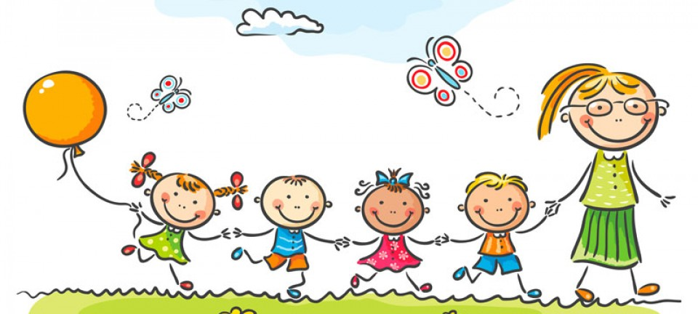

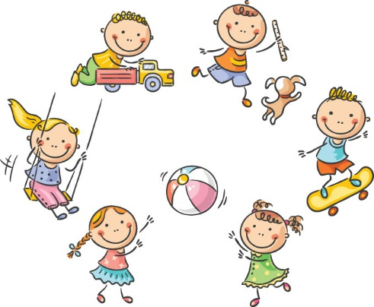
Drodzy Rodzice i Dzieci
Witamy w nowym roku przedszkolnym 2021/2022.
W sposób szczególny chcemy przywitać tych, którzy w tym roku dołączyli do naszego grona. Oddajemy w Wasze ręce kolejne wydanie naszej gazetki przedszkolnej, w której przedstawimy bieżące informacje, związane z życiem przedszkolnym oraz inne ciekawe artykuły. Życzymy miłej lektury!

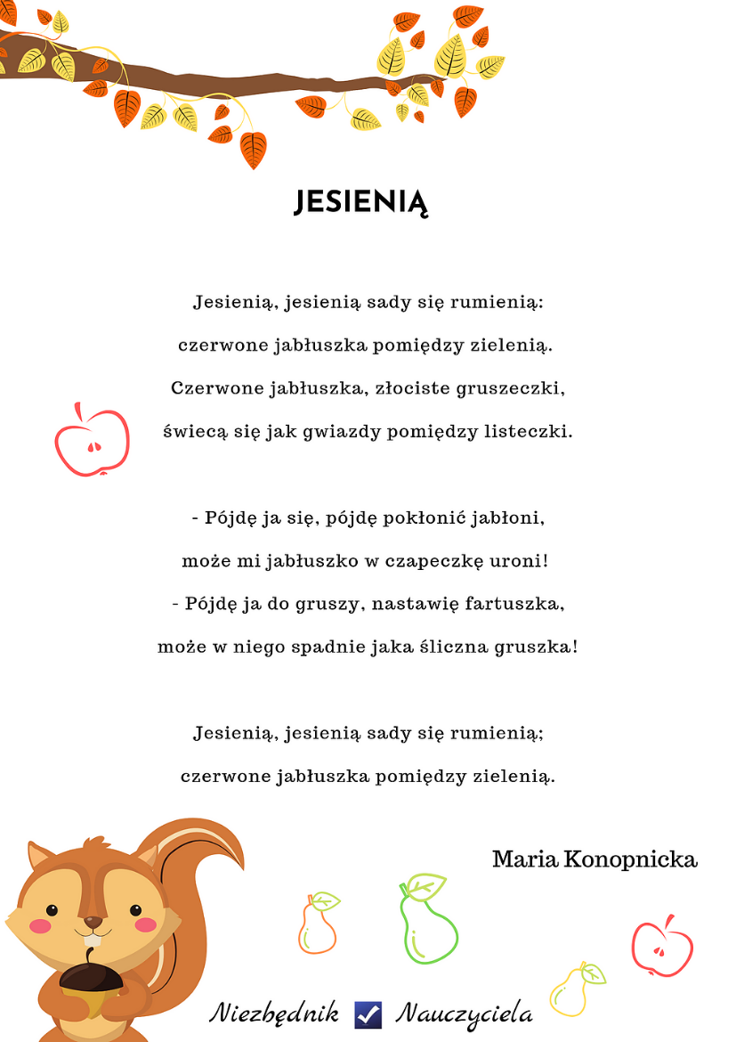

JUŻ JESIEŃ
22 września rozpoczyna się nowa pora roku – jesień.
Jesienią pogoda za oknem zmienia się na bardziej pochmurną, a przyroda przygotowuje się do zimy. Jest to czas przechodzenia w

spoczynek zimowy drzew, przejawiający się żółknięciem liści. Dzieci kochają tę kolorową porę roku. Nic dziwnego - złota polska jesień potrafi być bajeczna.
Jesień daje wiele możliwości ciekawego spędzania czasu, takich jak:

Spacer wśród szeleszczących liści. Dzieci uwielbiają przechadzać się drogą usypaną kolorowymi liśćmi. Tak samo dużą frajdę sprawia obrzucanie się nimi.
Szukanie jesieni i jesiennych skarbów. Jesienne spacery sprzyjają poszukiwaniu atrybutów jesieni, takich jak: kasztany, żołędzie, czy kolorowe liście. Dzieci z wielkim entuzjazmem zbierają je i kolekcjonują.
Robienie jesiennych ozdób i dekoracji. Z zebranych jesiennych skarbów można stworzyć wiele ciekawych jesiennych przedmiotów i dekoracji, takich jak: ludziki z kasztanów i żołędzi, korale z jarzębiny, jesienne stroiki i bukiety.
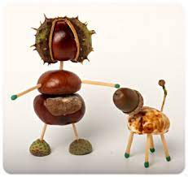
Skakanie po kałużach. Dzieci z wielkim zaciekawieniem badają głębokość kałuż. Chodzenie po nich sprawia maluchom dużo frajdy. Nie zapomnijmy zatem o zakupie kaloszy.
Gry planszowe w rodzinnym gronie. Jesienna pogoda sprzyja spędzaniu większej ilości czasu w domu. Na długie jesienne wieczory świetnie sprawdzą się gry planszowe. Na rynku znajduje się ich mnóstwo. Jest to dobry sposób nie tylko na miłe spędzenie czasu, ale także zdobywanie nowej wiedzy i umiejętności.
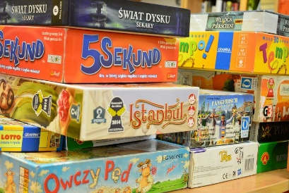
Barbara Musiał

GRAMY W SZACHY
Wiek przedszkolny to dobry czas na rozpoczęcie przygody z grami edukacyjnymi. Stanowią one alternatywę dla biernego spędzania czasu podczas oglądania telewizji, czy grania w gry komputerowe. Na rynku istnieje wiele propozycji gier, które pomagają rozwijać różne umiejętności. Niewątpliwie jedną z najstarszych i najbardziej znanych jest „gra królów”, czyli szachy.
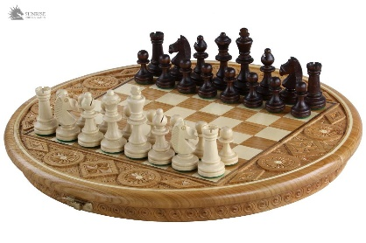
Początek szachów sięga lat 70-tych VI wieku. Wymyślił je pewien mądry wezyr (minister króla) w celu nauczenia synów króla dowodzenia wojskiem i kierowania królestwem. Za ojczyznę szachów uznaje się Indie, skąd dotarły do Persji, gdzie zyskały wielu zwolenników. Do Europy zawitały na przełomie VIII – IX wieku. Początkowo rozpowszechniły się w krajach takich jak: Hiszpania, Francja i Włochy. Kolejno dotarły do Anglii, Rosji, Skandynawii i Niemiec. W tym czasie gra przeszła szereg transformacji - zmieniono zasady, określono odmienne reguły poruszania się bierek i dopracowano kształt figur. Do Polski szachy dotarły około XII wieku, za czasów panowania Bolesława Krzywoustego. W pierwszym okresie rozgrywki szachowe odbywały się głównie na dworze królewskim, stąd nazywane są „królewską grą”. Z czasem zostały rozpowszechnione wśród szlachty i mieszczan.
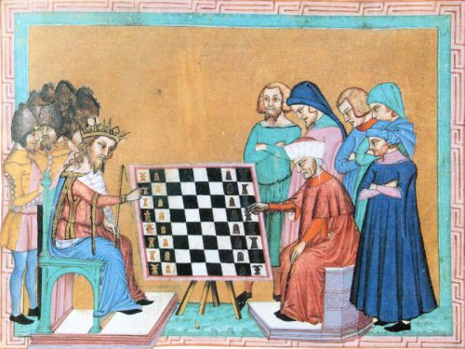
Gra w szachy odgrywa istotną rolę w nabywaniu i kształtowaniu wielu umiejętności. Ma wiele zalet edukacyjnych:
- Rozwija zainteresowania – dziecko poznaje nową dyscyplinę, której istotą jest samodzielne, logiczne myślenie.
- Pobudza aktywność twórczą– gra w szachy uniemożliwia odtwórcze działanie. Dziecko samodzielnie kreuję wydarzenia na szachownicy i ponosi konsekwencje swojego działania.
- Rozwija cechy osobowościowe- szachy uczą dystansu do własnych emocji, adekwatnego reagowania zarówno na niepowodzenie jak i sukces. Kształtują umiejętność uznawania prawd innych ludzi oraz uczą tolerancji.
- Poprawia pamięć – ma na to wpływ konieczność opanowania złożonych zasad oraz przywoływanie w pamięci wcześniejszych sytuacji w celu uniknięcia poprzednich błędów.
- Rozwija umiejętność czytania ze zrozumieniem - przeprowadzono badania, które wykazały, że uczniowie, którzy uczestniczyli w zajęciach szachowych, wykazują znaczny wzrost sprawności czytania ze zrozumieniem.
- Rozwija umiejętności matematyczne – głównym motorem rozwoju tych zdolności jest konieczność obmyślania strategii, kilku ruchów w przód.
- Kształtuje umiejętność krytycznego myślenia - gra w szachy doskonale wpływa na kształtowanie umiejętności krytycznego myślenia, a także umiejętności oceny sytuacji.
- Poprawia koncentrację- gra w szachy buduje odporność na rozproszenie uwagi, poprawia refleks.
- Rozwija kreatywność– gra w szachy rozbudza wyobraźnię, przez co wyzwala nieszablonowe myślenie.
- Stymuluje rozwój mózgu– gra w szachy jest ćwiczeniem dla mózgu, przez co stymuluje neurony do tworzenia nowych połączeń. Dzięki temu komunikacja między neuronami staje się szybsza i bardziej optymalna.
- Uczą konsekwencji– gra w szachy uczy właściwego podejścia do porażek. Dzieci często grające w szachy, starają się ponownie rozwiązywać określone problemy i czynią to aż do momentu, gdy uda się go rozwiązać.
Barbara Musiał

ETAPY ROZWOJU MOWY DZIECKA
Mowa jako jeden z najważniejszych elementów życia człowieka reguluje jego stosunki ze światem. Jest podstawowym środkiem komunikacji.
W rozwoju mowy wyróżniamy następujące okresy:
1. Okres melodii (0-1 rok).
2.Okres wyrazu (1-2 lata)
3.Okres zdania (2-3 lata)
4.Okres swoistej mowy dziecięcej (3-7 lat)
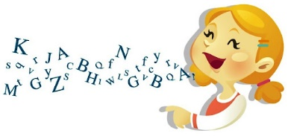
1.Okres melodii (0-1) dzielimy na następujące etapy: 0-3 miesiące, 3-6 miesięcy,6-9 miesięcy oraz 9-12 miesięcy.
Etap 0-3 miesiące – dziecko nie rozumie mowy, reaguje na dźwięk i dotyk. W tym okresie dziecko posługuje się krzykiem i płaczem. Około 2-3 miesiąca występuje głużenie, czyli wrodzony odruch nieświadomy, który usprawnia aparat artykulacyjny.
Etap 3-6 miesięcy. Niemowlę nie rozumie mowy, nadal posługuje się krzykiem, płaczem, w tym okresie dochodzi śmiech. Pomiędzy 5-6 miesiącem pojawia się gawożenie, dziecko wymawia sylaby ma-ma, ta-ta, ba-ba, la-la.

Etap 6-9 miesięcy. Dziecko reaguje na swoje imię poprzez odwrócenie głowy. W tym okresie dziecko porozumiewa się mimiką, gestem, krzykiem. Realizuje samogłoski: a, e, i oraz spółgłoski: m, b, n, t, d czasami j. W tym czasie dziecko przemieszcza się raczkując.
Etap 9-12 miesięcy. Pojawia się reakcja na znane dźwięki. Dziecko rozumie i wykonuje pewne gesty, np. pa-pa. Około 9 miesiąca pojawia się naśladowanie sylab własnych oraz osób dorosłych. W 12 miesiącu życia pojawiają się pierwsze słowa: mama, tata, baba.
2. Okres wyrazu (1-2 lata) - dziecko rozumie coraz więcej słów, rozpoznaje proste obrazki. Wykonuje proste polecenia, posługuje się około 10 wyrazami. Realizuje samogłoski ustne: a, e, o, i, u, y, oraz spółgłoski: t, d, n, si, zi, ci, dź, k, ki, g, gi, ni, z. Dziecko wymawia pierwszą lub ostatnia sylabę wyrazów. W tym okresie wyrabiają się wzorce słuchowe wyrazów i zwiększa się zasób słów.
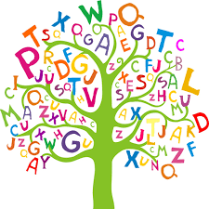
3. Okres zdania (2-3 lata) W tym czasie dziecko przyswaja najwięcej słów. Rozumie, co się do niego mówi. Potrafi wymienić jeden kolor, zna proste wierszyki. Dziecko samodzielnie prowadzi proste rozmowy, zna swoje imię i nazwisko. Mowa sprawia wrażenie zmiękczonej i pieszczotliwej. Rozwija się słuch fonematyczny. Wypowiedź dziecka staję bogatsza, oprócz rzeczowników w mianowniku pojawiają się czasowniki w formie bezokolicznika, przymiotniki i spójniki. Trzyletnie dziecko zaczyna się posługiwać zdaniami złożonymi, zaczyna używać zdań rozkazujących i pytających.
4. Okres swoistej mowy dziecka (3-7 lat)
- Czwarty rok życia- dziecko w tym wieku rozumie i wykonuje trudniejsze polecenia. Mowa powinna być zrozumiała. Dziecko winno umieć opowiedzieć bajkę. Głoski s, z, c, dz winny być już dobrze utrwalone i nie powinny być zmiękczane.
- Piąty rok życia- jest to rok doskonalenia mowy. Dziecko doskonali umiejętność zarówno rozumienia mowy jak i wymowy. Od dziecka w tym wieku powinniśmy wymagać poprawnej wymowy głosek: sz, ż, cz, dż oraz głoski r. Wypowiedź dziecka powinna składać się z 5-6 wyrazów. Piąty rok życia to czas, w którym dziecko zadaje mnóstwo pytań.
- Szósty rok życia – to czas, w którym dziecko dobrze rozumie mowę, posługuje się przyimkami. Dziecko zadaje pytania o znaczenie różnych słów. W wieku 6 lat dziecko powiększa zasób słownictwa. Dokonuje poprawnej syntezy i analizy wyrazów. Używa poprawnych form gramatycznych.
- Siódmy rok życia- wyróżnia go powiększony zasób słownictwa. Dziecko ma dobrze opanowaną technikę mówienia.

Sylwia Jastrzębowska

POCZYTAJ MI MAMO, POCZYTAJ MI TATO
Jeżyk Cyprian i pierwszy dzień jesieni
Jeżyk Cyprian był tego dnia w nastroju do żartów. Poprzedniego dnia razem z liskiem Kryspianem wymyślili kawał, który chcieli zrobić borsukowi Emilowi. Zaczęli go przygotowywać w ciągu dnia i jeżyk nie mógł się już doczekać, kiedy go dokończą. Pomysł był następujący…Borsuk Emil bardzo lubił spać i potrafił spać strasznie długo. Zwykle budził się i wychodził z nory dopiero pod wieczór. Jego przyjaciele śmiali się nawet z niego czasami, że jak się kiedyś położy tak na dobre, to obudzi się dopiero po roku. Oczywiście – niektóre zwierzęta rzeczywiście tak robią – przynajmniej częściowo. Na przykład jeże przesypiają zimę… Ale teraz to było co innego. To był koniec lata i jesień nawet na dobre się jeszcze nie zaczęła. To zdecydowanie nie była dobra pora by zapaść w sen zimowy, a już na pewno żadne zwierzę nie chciało zasnąć i obudzić się w zimie. Właśnie z tego brał się pomysł żartu. Razem z Kryspianem nazrywali białych płatków kwiatków i porozrzucali wokół wyjścia z nory Emila. Jak się już obudzi i wyjdzie to na pewno pomyśli, że spadł śnieg i przyszła zima. A wtedy jeżyk i lisek przyjdą i jakby nigdy nic w rozmowie wspomną, że to prawda. Zaproponują nawet żeby pójść razem na sanki. Cyprian był bardzo ciekaw jaką minę będzie miał jego przyjaciel jak już się da nabrać i pomyśli, że rzeczywiście przespał tak długo. Dopiero wtedy mu powiedzą, że to żart. Śmiechu będzie co nie miara. Do zimy to oczywiście jeszcze trochę czasu brakowało. Dopiero co skończyło się lato i właśnie miała się zacząć jesień. Wiele zwierząt nie przepadało za tą porą roku, ale akurat jeżyk bardzo ją lubił. Szczególnie taką wczesną, kiedy słońce całkiem mocno grzało pyszczek, a deszcze nie padały tak często.
Dnie są wtedy jeszcze długie i jest czas na wygrzewanie się na słoneczku. Dla zwierzątek – dużych i małych to jest też czas, kiedy jest mnóstwo jedzenia. Nikt nie chodzi głodny, a to wcale nie jest takie oczywiste w lesie. Drzewa i rośliny wydają wtedy owoce, nasiona i jest mnóstwo wspaniałych i smakowitych rzeczy dla każdego. O tym wszystkim jeżyk myślał sobie siedząc teraz niedaleko norki Emila. Ustawił się i znieruchomiał tak by promienie słońca przyjemnie go całego ogrzewały. Rozglądał się leniwie po okolicy. I dalej wypatrywał różnych śladów rozpoczynającej się właśnie jesieni. Drzewa nie były już takie zielone jak podczas lata, a pojedyncze żółte liście zaczynały już z nich spadać. Falując szybowały spokojnym ruchem w dół i w dół. Kołysząc się na leniwym wietrze opadały powoli niżej i niżej tak by w końcu znieruchomieć na ziemi. Leżało ich coraz więcej i pokrywały całą okolicę. Gdzieniegdzie wystawała wśród nich czapka grzyba. Brązowa i lekko błyszcząca. Cyprian pociągnął noskiem. Uwielbiał taki zapach grzybów. Szczególnie bardzo wyrazisty tam, gdzie rosły borowiki i podgrzybki. Wciągając go czuł, że przenosi się w świat opowieści i legend.
Zastanowił się skąd się to brało i nie był do końca pewien. Może dlatego, że w okolicy gdzie mieszkał Cyprian z rodziną jak był mały było właśnie dużo takich grzybów. I jeżyk czuł ich zapach gdy tata opowiadał mu bajki wieczorem do snu.Jesień to czas najwspanialszych, bajkowych kolorów i kształtów. Właściwie w dowolnym miejscu Cyprian mógł usiąść lub położyć się i z zachwytem chłonąć barwy lasu. Kolory liści – złote, rude, zielone, pomarańczowe, żółte… Migocące i kołyszące delikatnie na wietrze. O cudownych i magicznych kształtach i wielkościach. Szerokie i wąskie, proste i powykrzywiane, długie i krótkie, podłużne i rozszerzające się. Wspaniale wyglądające na drzewie i jeszcze wspanialej gdy zaczynały spadać i można było zobaczyć je na ziemi.Jesień można było poznać też po zachowaniu ptaków. Te, które na zimę odlatują do ciepłych krajów zaczynały się już zbierać w coraz większe grupy. Za dnia ćwiczyły wspólne latanie przygotowując się do nadchodzących podróży. Przelatywały z miejsca na miejsce ustawione w różne formacje – linie, kolumny i inne, czasami przedziwne kształty. Ustalały w ten sposób które z nich i w jakim miejscu szyku będzie leciało.
Mimo, że było ich coraz więcej robiły to nadzwyczaj spokojnie i sprawnie. Teraz, gdy było już bliżej wieczora zbijały się w duże zgromadzenia i z nastroszonymi piórami siedziały na gałęziach. Przytulały się do siebie tak, by utrzymać ciepło na teraz i na całą noc. O tej porze w większości siedziały już bez ruchu, a wiele z nich przysypiało włożywszy dzioby pod pióra skrzydeł. Ucieszyłyby się, gdyby jeżyk opowiedział im bajkę o jesieni. Tylko co jakiś czas gdy coś się któremuś przyśniło, poruszało się mocnej lub podskakiwało, żeby zaraz potem znieruchomieć znowu.
Przyglądając się usypiającym ptakom jeżyk poczuł, że i jemu też zaczynają ciążyć powieki. Gdy spoglądał tak na nie do góry to oczy same przymykały mu się bardziej i bardziej. Słońce już praktycznie schowało się za drzewami i cała okolica była już zacieniona. Niebo było pełne gwiazd, które migotały leciutko. Tarcza księżyca wystawała tuż nad konarami drzew i widać ją było bardzo dobrze. Płatki kwiatów, które pracowicie rozrzucili wokół norki borsuka Emila przypominały teraz nawet bardziej niż przedtem śnieg w zimie. Cyprian uśmiechnął się na myśl, że Emil w dalszym ciągu nie wyszedł jeszcze ze swojej norki.
Jak on może tak długo spać? – pomyślał. Leżąc sobie w tym miejscu od jakiegoś czasu jeżyk zdążył wymościć sobie wygodny dołek z liści, w którym było mu bardzo przyjemnie i ciepło. To mogło być dobre miejsce by w nim spędzić noc. Ziewnął szeroko i zwinął się w wygodny kłębek. Czuł się coraz bardziej śpiący. Przymknął oczka i wsłuchał się w ciszę wieczornego lasu. Z daleka słychać było delikatny szelest liści i szum wody w pobliskim stawie. Chłonąc jesień dookoła Cyprian oddychał spokojnie i miarowo. Westchnął głęboko czując, że sen już jest coraz bliżej. A może borsuk Emil rzeczywiście zasnął na tak długo i obudzi się dopiero jutro. Albo może jeszcze za kilka dni. Jeżyk był tak śpiący, że wcale go to już nie dziwiło. Może razem obudzą się dopiero gdy śnieg już spadnie i cały świat zrobi się biały.
Ale te myśli to już chyba były częścią snu, który się właśnie zaczynał. Na pewno będzie to sen, w którym okaże się jak w końcu jak się ich żart udał. I na pewno wszyscy będą się śmiać i cieszyć razem. To będzie bardzo dobry sen. I z tą myślą Cyprian odetchnął jeszcze raz… i zasnął…Mam nadzieję, że lubicie bajki o jesieni i że bajka – „Jeżyk Cyprian i pierwszy dzień jesieni” się Wam spodobała.

Źródło: strona internetowa

PRZEPIS NA SAŁATKE OWOCOWĄ
Składniki:
-2 średnie banany
- 200 g winogrona jasnego
- 2 średnie kiwi
-3 pomarańcze
- 130 g borówek
- 2 jabłka
- 2 brzoskwinie
Przygotowanie:
- Wszystkie owoce dokładnie myjemy.
- Borówki wrzucamy do miski w całości
- Winogrona odrywamy od kiści i kroimy na połówki.
- Kiwi, pomarańcze, jabłka, brzoskwinie obieramy ze skórki i kroimy w grubą kostkę.
- Wszystkie składniki mieszamy delikatnie w misce.
- Z jednej pomarańczy wyciskamy sok i polewamy nim owoce.
- Wstawiamy do lodówki na pół godziny.
- Smacznego!
-
Sylwia Jastrzębowska

ZGADUJ- ZGADULA- ZAGADKI O JESIENI
Lubi je każdy chłopak i każda dziewczyna.
Korale z nich są czerwone, bo to jest …………….
(jarzębina)
Kwaśne, rumiane, ogonek posiada. Kiedy jest dojrzałe to na ziemię spada….. (jabłko)
Czasem z końcem października robisz z niej lampiony
Czasem zupą z niej zrobioną, talerz wypełniony.
Kolor ma pomarańczowy jak marchewka czy brzoskwinia.
Miał Kopciuszek z niej karetę. to jest ……
( dynia)
Wiosną na drzewie rozwija się z pąka. Jesienią po świecie, złoty się błąka (liść)
Na przybycie września., wszystkie już gotowe.
Przystroiła się ziemia w dywany liliowe
(wrzosy)
Pachnie wysuszony, dobry też smażony W brązowy kapelusz, pięknie przystrojony. (grzyb)

Choć kolczaste jak jeże, każdy do rąk je bierze.
Odziera z odzienia i w koniki zamienia.
( kasztany)
Kropelki wody na głowę padają. Wszyscy przed nimi pod dach uciekają. ( deszcz)
Sylwia Jastrzębowska
DOWCIPY NA JESIENNE WIECZORY
- Dlaczego ciągle spóźniasz się do szkoły? - pyta nauczycielka Jasia. - Bo nie mogę się obudzić na czas... - Nie masz budzika? - Mam, ale on dzwoni wtedy, gdy śpię. -...
Nauczyciel pyta dzieci w klasie:
- Czy wiecie dzieci jaki ptak nie buduje gniazd?
- Zgłasza się Jasio: Tak! To kukułka!
- Nauczyciel: A czemu nie buduje?
- Jasio: No bo mieszka w zegarach.
Grzesiek wraca ze szkoły. Już od progu woła:
- Mamo! Dzisiaj na matematyce tylko ja odpowiedziałem pani na pytanie!
- A o co pytała?
- Kto nie odrobił lekcji.
Jasio podaje sprzedawczyni na targu słoiczek i prosi o nalanie śmietany.
- Płacisz złotówkę - mówi sprzedawczyni, podając pełny słoik.
- Mamusia położyła pieniążki na dnie słoika...

- Mamo, ile jest w tubce pasty do zębów?
Nie mam pojęcia, synku.
- A ja wiem! Od telewizora do kanapy!

Jasio przychodzi do domu. Mama krzyczy:
- Dlaczego masz takie brudne ręce???
- Bo bawiłem się w piaskownicy!!!
- Ale dlaczego masz czyste palce???
- Bo gwizdałem na psa!!!

Mama pyta Jasia:
- Jasiu gdzie jest twoja złota rybka?
- W kieszeni, wziąłem ją na spacerek.
Przychodzi Jasio do apteki:
- Czy jest niesteta?
- Jaka niesteta?
- No przecież mówiła pani wczoraj niektórym ludziom "Niestety nie ma"
- Kaziu, czy są jakieś zwierzęta, które nie słyszą?
- Owszem, panie profesorze, są i głuche...
Na przystanku autobusowym mały chłopiec trąca w nogę starszego pana.
- Czy pan lubi lizaki?
- Nie.
- To proszę go na chwilę potrzymać, bo muszę zawiązać sznurowadło.
Żródło: strona internetowa

Rozwiąż rebusy
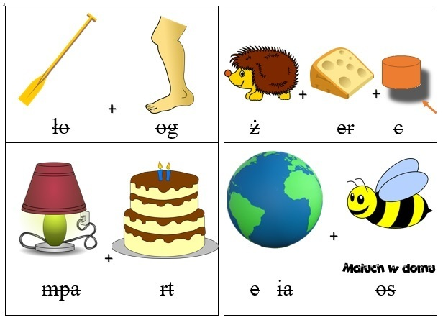
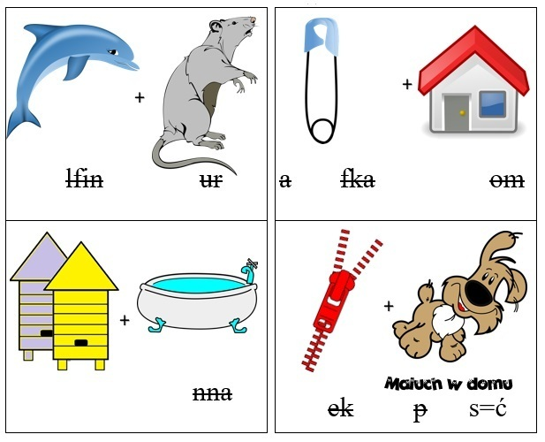

Jesienna wykreślanka.
Odnajdź i wykreśl słowa, znajdujące się w ramce po prawej stronie oraz na ilustracjach.
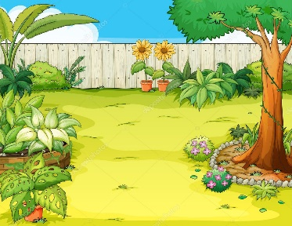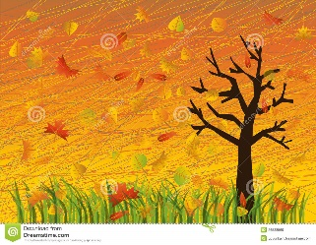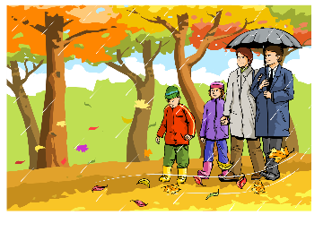

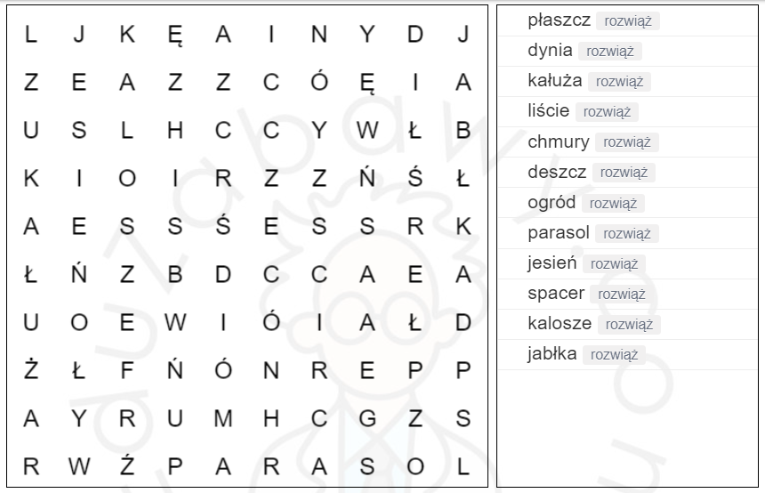
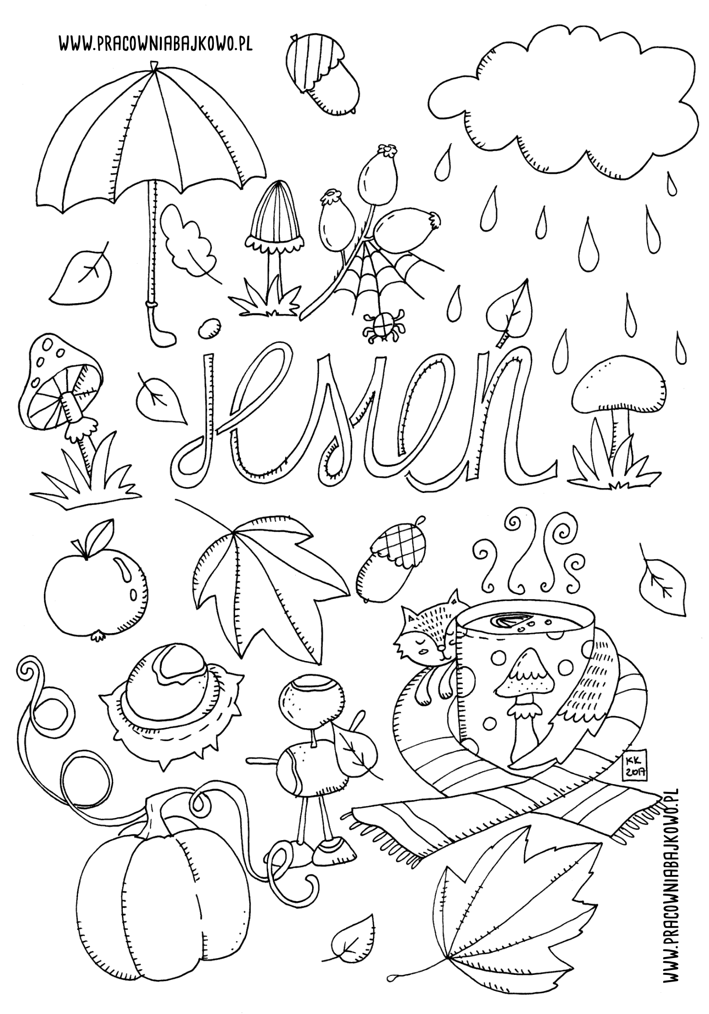
Podczas tworzenia gazetki korzystano z internetu. Ilustracje wykorzystane w gazetce zostały zaczerpnięte ze źródeł internetowych. Gazetkę zredagowały Barbara Musiał i Sylwia Jastrzębowska.

